  p.142～p.149 |  |  |  |  | Active Study Grade２ 単元別確認テスト |  |  | 実施日 月 日
18 |  | 第10章 |  | 名詞・冠詞 |  |  | 氏 |  | 得
18 |  |  | 名詞・冠詞 |  |  |  | 名 |  | 点 | /30

１ 次の英文は、Active Studyで学習した文章の内容をまとめたメモです。 ※文章は裏面に掲載
メモを完成するために、①～③にあてはまる英単語を書きなさい。ただし、□には1文字ずつ入るものとします。

Tom saw a shocking (① □□□□□□□) from a poor country. Some children had diseases, and they (② □□□□□□) medicine. He found a homepage about a campaign to collect plastic bottle caps and help to (③ □□□) medicine for a child.

１ （5点×３）

２ 意味の通る正しい英文になるように、（ ）内の語句を並べかえなさい。

- ( cup / a / Yuki / tea / drank / of ).
- ( lot / streets / children / a / lying / of / were / the / on ).
- ( Internet / a / on / he / the / homepage / found ).

２ （5点×３）

次の英文の日本語訳を書きなさい。 解説 ▶ テキスト P.145

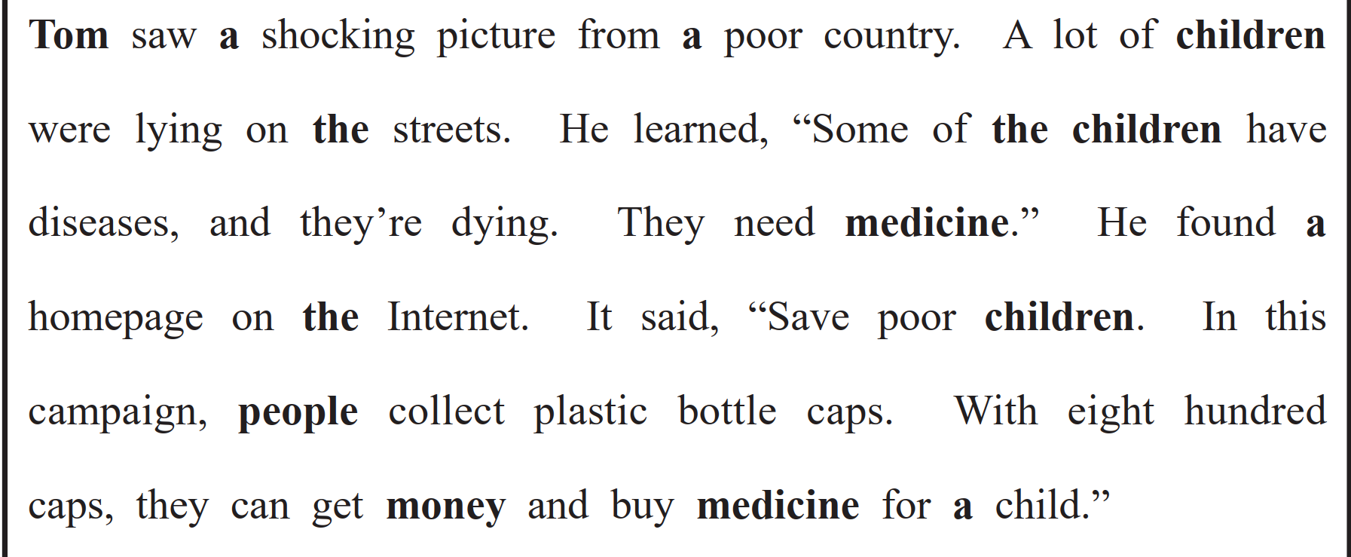
（66語）

